TWB-215高压电工特种作业安全技术实际操作柜建设方案
高压电工作业设备包含：进线柜、出线柜、计量柜、母线柜，单个柜规格尺寸：800X1500X2300mm
户内金属铠装移开式开关设备，双面设计，柜体分四个单独的隔室。外壳防护级为lp4x，各小室和断路器室门打开时防护等级为lp2x。具有架空进出线电缆进出。
根据《高压电工作业培训大纲及考核标准》为依据
高压作业实操设备（配套柱上变压器）可实现科目二的操作内容：
（1）10KV高压开关柜的停（送）电操作（K21）；
（2）10KV高压成套配电装置的运行维护（K22）；
（3）10KV柱上变压器的停（送）电操作（K23）；
（4）10KV高压配电柜故障判断及倒闸操作（K24）；
（5）10KV线路挂设保护接地线（K25）；
（6）K26 变压器绝缘测量（K26）；
（7）K27 电力电缆绝缘测试（K27）；
（8）K28 变压器分接开关调整（K8）；
（9）K29 导线在绝缘子上绑扎（K29）。

10KV柱上变压器配电间隔（含变压器、跌落式熔断器、隔离开关）
10KV柱上变压器配电间隔尺寸规格：3500X1100X2300mm
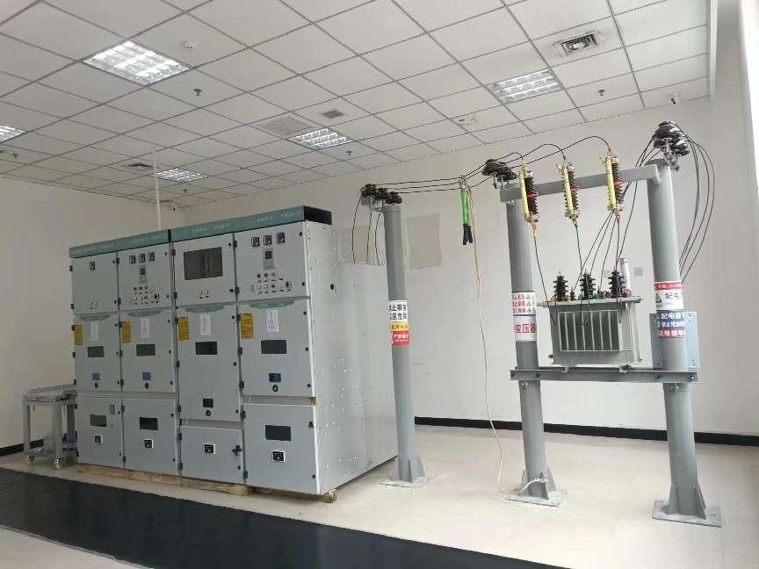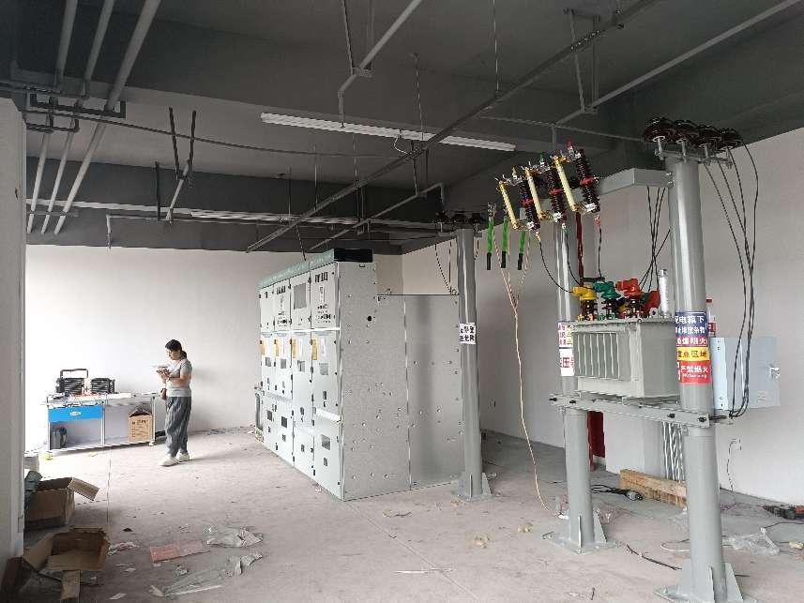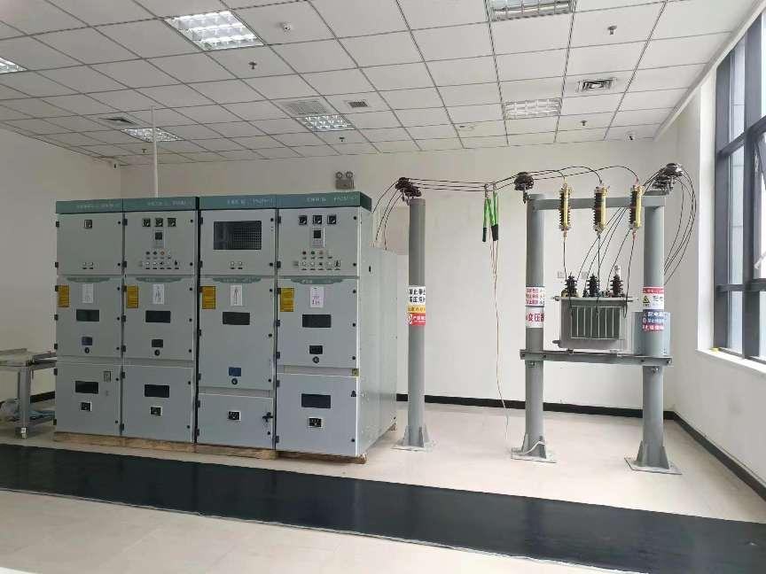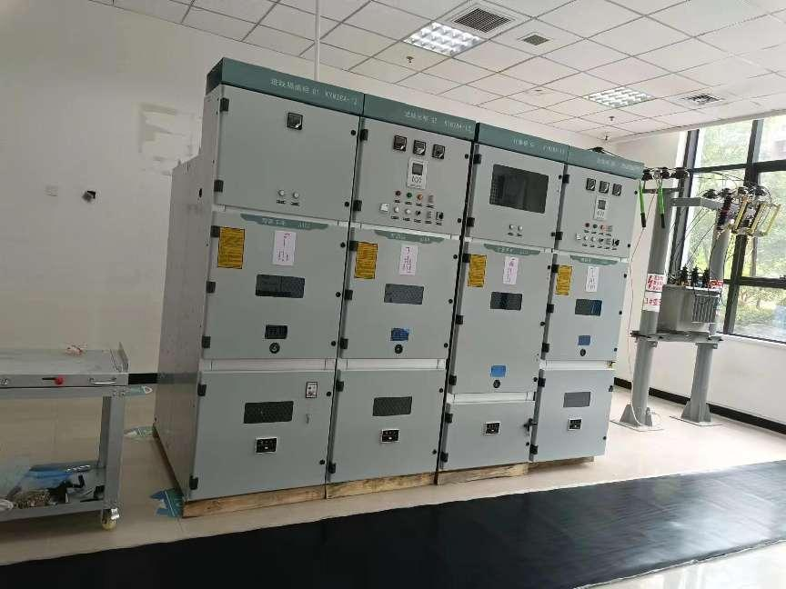

10KV柱上变压器配电间隔含变压器、跌落式熔断器、隔离开关（选配）
10KV柱上变压器配电间隔尺寸规格：3500X1100X2300mm
柜号：G1 高压PT母线柜
序号 | 元件名称 | 型号规格 | 单位 | 数量 | 备注
1 | 手车 | -12/630A | 只 | 1 | 上海钦盟
2 | 带电显示器 | DXN | 只 | 1 | 福一开
3 | 避雷器 | HY5WZ-17/45 | 组 | 1 | 福一开
4 | 熔芯+熔夹 | XRNP-10/0.5A 带熔断器夹 | 只 | 3 | 福一开
5 | 电压互感器 | JDZ10-10 10/0.1 | 只 | 2 | 三爱互感器
6 | 零序电流互感器 | LXK-120 | 只 | 1 | 三爱互感器
7 | 传感器 | CG5-10Q/95*140 | 只 | 3 | 福一开
8 | 触头盒 | CH3-10Q/150 | 只 | 6 | 福一开
9 | 静触头 | 35*82 630A | 只 | 6 | 福一开
10 | 套管 | TG3-10Q/140*200 | 只 | 3 | 福一开
11 | 高压绝缘子 | ZJ-10Q/85*140 | 只 | 3 | 福一开
12 | 照明灯 | CM-1 | 只 | 1 | 福一开
13 | 加热板 | JDR | 只 | 1 | 福一开
14 | 凝露控制器 | NK-M 220V 嵌入式 | 只 | 1 | 福一开
15 | 柜顶小母线 | CM2-15 | 只 | 1 | 福一开
16 | MJ1接线端子 | MJ1 | 只 | 1 | 福一开
柜号：G2 高压进线柜
序号 | 元件名称 | 型号规格 | 单位 | 数量 | 备注
1 | 真空断路器 | XSLVS1-12/630-25 手车式 | 只 | 1 | 上联电气
2 | 电流互感器 | LZZBJ9-10 口/5 0.5 | 台 | 3 | 三爱互感器
3 | 带电显示器 | DXN | 只 | 1 | 福一开
4 | 避雷器 | HY5WZ-17/45 | 组 | 1 | 福一开
5 | 微机保护装置 | XSL-680 | 台 | 1 | 上联电气
6 | 电磁锁 | DSN-BMY | 只 | 1 | 福一开
7 | 传感器 | CG5-10Q/95*140 | 只 | 3 | 福一开
8 | 触头盒 | CH3-10Q/150 | 只 | 6 | 福一开
9 | 静触头 | 35*82 630A | 只 | 6 | 福一开
10 | 套管 | TG3-10Q/140*200 | 只 | 3 | 福一开
11 | 高压绝缘子 | ZJ-10Q/85*140 | 只 | 3 | 福一开
12 | 照明灯 | CM-1 | 只 | 1 | 福一开
13 | 凝露控制器 | NK-M 220V 嵌入式 | 只 | 1 | 福一开
14 | 加热板 | JDR | 只 | 1 | 福一开
15 | 柜顶小母线 | CM2-15 | 只 | 1 | 福一开
16 | MJ1接线端子 | MJ1 | 只 | 1 | 福一开
柜号：G3 高压计量柜
序号 | 元件名称 | 型号规格 | 单位 | 数量 | 备注
1 | 计量手车 | JLC-12/630A | 只 | 1 | 上联电气
2 | 电流互感器 | LZZBJ9-10 0.5S | 台 | 2 | 三爱互感器
3 | 熔芯+熔夹 | XRNP-10/0.5A 带熔断器夹 | 只 | 3 | 福一开
4 | 电压互感器 | JDZ10-10 10/0.1 | 只 | 2 | 三爱互感器
5 | 带电显示器 | DXN | 只 | 1 | 福一开
6 | 电磁锁 | DSN-BMY | 只 | 1 | 福一开
7 | 传感器 | CG5-10Q/95*140 | 只 | 3 | 福一开
8 | 套管 | TG3-10Q/140*200 | 只 | 3 | 福一开
9 | 触头盒 | CH3-10Q/150 | 只 | 3 | 福一开
10 | 静触头 | 35*82 630A | 只 | 3 | 福一开
11 | 高压绝缘子 | ZJ-10Q/85*140 | 只 | 3 | 福一开
12 | 照明灯 | CM-1 | 只 | 1 | 福一开
13 | 凝露控制器 | NK-M 220V 嵌入式 | 只 | 1 | 福一开
14 | 加热板 | JDR | 只 | 1 | 福一开
15 | 柜顶小母线 | CM2-15 | 只 | 1 | 福一开
16 | MJ1接线端子 | MJ1 | 只 | 1 | 福一开
柜号：G4 高压出线柜
序号 | 元件名称 | 型号规格 | 单位 | 数量 | 备注
1 | 真空断路器 | XSLVS1-12/630-25 手车式 | 只 | 1 | 上联电气
2 | 电流互感器 | LZZBJ9-10 口/5 0.5 | 台 | 3 | 三爱互感器
3 | 带电显示器 | DXN | 只 | 1 | 福一开
4 | 零序电流互感器 | LXK-120 | 只 | 1 | 三爱互感器
5 | 避雷器 | HY5WZ-17/45 | 组 | 1 | 福一开
6 | 接地开关 | JN15-12 | 台 | 1 | 上海钦盟配套
7 | 微机保护装置 | XSL-680 | 台 | 1 | 上联电气
8 | 电磁锁 | DSN-BMY | 只 | 1 | 福一开
9 | 传感器 | CG5-10Q/95*140 | 只 | 3 | 福一开
10 | 触头盒 | CH3-10Q/150 | 只 | 6 | 福一开
11 | 静触头 | 35*82 630A | 只 | 6 | 福一开
12 | 套管 | TG3-10Q/140*200 | 只 | 3 | 福一开
13 | 高压绝缘子 | ZJ-10Q/85*140 | 只 | 3 | 福一开
14 | 照明灯 | CM-1 | 只 | 1 | 福一开
15 | 凝露控制器 | NK-M 220V 嵌入式 | 只 | 1 | 福一开
16 | 加热板 | JDR | 只 | 1 | 福一开
17 | 柜顶小母线 | CM2-15 | 只 | 1 | 福一开
18 | MJ1接线端子 | MJ1 | 只 | 1 | 福一开

